**DAFTAR PUSTAKA**

Ainul Hakiki. (2023). *Ergonomi: Tujuan, Prinsip dan Manfaatnya*. Tedas.id.

Bakhri, S. (2020). *MEMBANGUN EKONOMI MASYARAKAT MELALUI PENGEMBANGAN IKM (INDUSTRI KECIL DAN MENENGAH)*. http://repository.syekhnurjati.ac.id/3965/1/Membangun%20Ekonomi%20Masyarakat.pdf

Bijaksana, A. (2017). *PERANCANGAN MESIN PRESS EMBOSS ALUMUNIUM DI UMKM DENAYA HANDYCRAFTS* [Universitas Atma Jaya Yogyakarta]. https://e-journal.uajy.ac.id/13473/

Efrizal, & Hidayat, A. (2018). RANCANG BANGUN ALAT RAGUM DENGAN SISTEM KERJA OTOMATIS. *Jurnal Teknik Mesin Universitas Muhammadiyah Tangerang*, *2*(1), 25–29.

Erick, Y. (2021, July 26). *Pengertian Ragum: Jenis, Fungsi, Bagian, Cara Kerja*. Stella Marris College.

Fadhillah, A. (2022). Analisis Perancangan Fasilitas Stasiun Kerja Pada Bagian Produksi dengan Menggunakan Metode Macroergonomic Analysis and Design (Mead) Dan Software Master CamDi PT. Kreasi Semesta Raya (Otogard). *Jurnal Ilmiah Teknik Industri*, *3*(1), 28–30. <https://www.jim.unindra.ac.id/index.php/sijie/article/view/1427>

Fiqran, Q. (2019). *PERANCANGAN ALAT BANTU POTONG LINGKARAN DENGAN DIAMETER MAKSIMAL 45 CM* [Politeknik Negeri Sriwijaya Palembang]. http://eprints.polsri.ac.id/6962/1/File%20I%20Cover%2C%20Halaman%20Pengesahan%2C%20Kata%20Pengantar%2C%20Abstrak%20%28Inggris%20dan%20Indonesia%29%2C%20Motto%2C%20Daftar%20Isi%2C%20Daftar%20Gambar%2C%20Daftar%20Tabel..pdf

Haripurna, A., & Purnomo, H. (2017). Desain Perancangan Alat Penyaring Dalam Proses Pembuatan Tahu Dengan Metode Macro Ergonomic Analysis and Design (MEAD). *Jurnal Ilmiah Teknik Industri*, *16*(1), 22. <https://doi.org/10.23917/jiti.v16i1.3845>

Hartono, M., Sc, M., & Ph, D. (2006). *Panduan Survei Data Anthropometri*.

Hestanto. (2023). *Teori Dasar Mesin Bubut*.

Hutabarat, Y. (2017). *DASAR-DASAR PENGETAHUAN ERGONOMI* (T. M. Publishing, Ed.; Vol. 1). Media Nusa Creative. http://eprints.itn.ac.id/3450/1/Buku4_BUKU_DASAR-DASAR%20PENGETAHUAN%20ERGONOMI.pdf

Ikhsanuddin, H., & Asyari Subchan. (2022). Re-Design Meja Penomoran Cylinder Menggunakan Pendekatan Antropometri di PT. SMI. *Journal Mechanical and Manufacture Technology*, *3*(2), 2.

Indah Arum. (2022). *4 Alat Antropometri Kit Berstandar Kemenkes, Wajib Dimiliki Posyandu!* Solo Abadi.

Jaedun, A., Disampaikan, M., & Kegiatan, P. (2011). *Artikel Ilmiah, yang Diselenggarakan oleh LPMP Provinsi Daerah Istimewa Yogyakarta*.

Kristanto, J. (2015). *Perancangan fasilitas kerja di bagian produksi pt. mewah indah jaya dengan menggunakan macroergonomic analysis and design (mead)*.

Kurniawan, E. (2021). *PERBAIKAN SISTEM KERJA DENGAN PENDEKATAN MACROERGONOMIC ANALISIS AND DESIGN (MEAD) PADA MANAJEMEN PRODUKSI DI PT.LATEXINDO TOBA PERKASA SUMATERA UTARA SKRIPSI*.

Lasbali. (2020, April 16). *Jenis-jenis Alat Bengkel Las Lengkap yang Harus Anda Miliki*.

Marketiva. (2020, September 22). *Perbedaan Nut Dan Baut Yang Harus Anda Ketahui*.

Monotaro. (2022). *Mesin Potong Besi* .

Nursanti, I., Fitriadi Ratnanto, & Setiawan, A. (2014). Perancangan Ulang Alat Bangtu Pencekam (Ragum) Dengan Metode Design For Assembly (DFA) - Boothroyd/Dewhurst. *Jurnal Prosiding Peningkatan Daya Saing Indsutri Nasonal Berkelanjutan Berbasis Riset*, 154–160. https://publikasiilmiah.ums.ac.id/xmlui/handle/11617/5315

Pradini, A. H., Lucitasari, D. R., & Putro, G. M. (2019a). PERBAIKAN  SISTEM  KERJA DENGAN PENDEKATANMACROERGONOMIC ANALYSIS AND DESIGN(MEAD) UNTUK MENINGKATKAN PRODUKTIFITAS PEKERJA. *Jurnal Optimasi Sistem Industri*, *12*(1), 36–47. https://media.neliti.com/media/publications/289335-perbaikan-sistem-kerja-dengan-pendekatan-62f96f65.pdf

Pradini, A. H., Lucitasari, D. R., & Putro, G. M. (2019b). Perbaikan Sistem Kerja Dengan Pendekatan Macroergonomic Analysis and Design (Mead) Untuk Meningkatkan Produktifitas Pekerja. *OPSI - Jurnal Optimasi Sistem Industri*, *12*(1), 36–47.

Purnomo, H. (2014). PENGUKURAN ANTROPOMETRI TANGAN USIA 18 SAMPAI 22 TAHUN KABUPATEN SLEMAN YOGYAKARTA. *Seminar Nasional IENACO – 2014*, 106–112.

Putri, D. S. B., Wahyudin, W., & Hamdani, H. (2021). Analisis Sistem Kerja untuk Meningkatkan Produktivitas Pegawai Negeri Sipil dengan Pendekatan Macroergonomic Analysis and Design. *Serambi Engineering*, *VI*(4), 2449–2458. https://www.researchgate.net/publication/356199629_Analisis_Sistem_Kerja_untuk_Meningkatkan_Produktivitas_Pegawai_Negeri_Sipil_dengan_Pendekatan_Macroergonomic_Analysis_and_Design/link/61921c4c61f09877209a3d34/download

Redjeki, S., & Warsito. (2016). *Kesehatan dan Keselamatan Kerja*.

Rudyarti, E. (2017). *PROSIDING SEMINAR NASIONAL HASIL-HASIL PENELITIAN DAN PENGABDIAN BIDANG K3 2017 UNS PRES*. 11–21. http://semnask3.fk.uns.ac.id/

Rusmiati. (2022). *Pengertian, Tujuan, Manfaat dan Prinsip ErgonomiI*. Universitas Negeri Gorontalo. <https://mahasiswa.ung.ac.id/561421003/home/2022/9/14/pengertian-tujuan-manfaat-dan-prinsip-ergonomi.html>

Sari, T. N., Fil’aini, R., & Cahyani, D. (2020). Analisis Desain Gagang Cangkul Berdasarkan Antropometri Petani Pria dan Beban Kerja Penggunanya pada Lahan Sawah Di Kecamatan Wedung, Demak, Jawa Tengah. *Jurnal Optimasi Teknik Industri (JOTI)*, *2*(2), 78. https://doi.org/10.30998/joti.v2i2.6818

Siahaan, B. F., & Haniza. (2017). Perancangan Fasilitas Kerja Yang Ergonomi Dengan Menggunakan Metode Rasional Di Dusun Serdang Bedagai Provinsi Sumatra Utara Designing Work Facilities of Ergonomic Dengean Using Rational Methods In Kampung Dusun Serdang Bedagai North Sumatra Province yang. *Journal of Industrial and Manufacture Engineering*, *1*(1), 1–13.

Simanjuntak, R. A. (2012). Penilaian Faktor-Faktor Resiko Pada Saat Melakakukan Pekerjaan Dengan Metode Manual Tasks Risk Assessment. *Prosiding Seminar Nasional Aplikasi Sains & Teknologi (SNAST) Periode III*, *November*, 136–143.

Sinaulan, O. M., Rindegan, Y. D. Y., & Sugiarso, B. A. (2015). Perancangan Alat Ukur Kecepatan Kendaraan Menggunakan ATMega 16. *E-Journal Teknik Elektro Dan Komputer* , 60–70. <https://ejournal.unsrat.ac.id/v3/index.php/elekdankom/article/view/8257/7816>

Sofia. (2020, May 9). *Besi Hollow | Mengenal Jenis, Ukuran dan Fungsinya*.

Sofia. (2021). *Kenali Berbagai Jenis Besi Plat Serta Fungsinya*.

Sugiyono. (2019). *Metode Penelitian Kuantitatif Kualitatif dan R&D*. Alfabeta.

Suhartono, R., Suhendar, E., & Wibisono, D. (2022). Analisis Dan Desain Meja Kerja Menggunakan Macroergonomic Analysis And Design Pada PT. Control Systems Para Nusa. *Jurnal Teknologi Dan Manajemen*, *20*(2), 81–88. https://doi.org/10.52330/jtm.v20i2.39

Tambunan, M. M., Wahyuni, D., & Kristanto, J. (2016). PERANCANGAN FASILITAS KERJA DI BAGIAN PRODUKSI PT. XYZ DENGAN MENGGUNAKAN MACROERGONOMIC ANALYSIS AND DESIGN (MEAD). *Jurnal Sistem Teknik Industri*, *18*(1), 1–5. <https://talenta.usu.ac.id/jsti/article/view/330>

Taufik, M., Sukmadinata, N., Abdulhak, I., & Tumbelaka, B. Y. (2010). *DESAIN MODEL PEMBELAJARAN UNTUK MENINGKATKAN KEMAMPUAN PEMECAHAN MASALAH DALAM PEMBELAJARAN IPA (FISIKA) SEKOLAH MENENGAH PERTAMA DI KOTA BANDUNG* (Vol. 13, Issue 2).

Teknik, J., Fakultas, I., Upn, T., Veteran, ", Yogyakarta, ", Rachmawati, D., Dan, L., & Wibawa, T. (2016). *Jurnal Optimasi Sistem Industri EVALUASI SISTEM KERJA DI INDUSTRI KERAJINAN BATIK KAYU SANGGAR ARJUNA DESA KREBET PAJANGAN BANTUL DENGAN PENDEKATAN MACROERGONOMIC ANALYSIS AND DESIGN*. *9*.

Wardana, M. R., Fathimahhayati, L. D., & Pawitra, T. A. (2020). Perancangan Alat Penyaring Bubur Kedelai dan Alat Press Bubur Kedelai Ergonomis Pada Industri Tahu. *Matrik*, *21*(1), 29. <https://doi.org/10.30587/matrik.v21i1.1323>

Yani Andriansyah. (2021, May 29). *4 Cara tepat menggunakan mesin gerinda tangan agar tetap aman*. Brilio.Net.

Zulfa, M. C., Syahri, M., Rachmawati, D., Program, L., Magister, S., Industri, T., Veteran, U. ", Yogyakarta, ", Babarsari, J., & Tambakbayan, Y. (2016). *DESAIN FASILITAS KERJA ALAT PENEKUK AKRILIK MENGGUNAKAN METODE MACROERGONOMIC ANALYSIS AND DESIGN (MEAD) PADA CV. CAESAR ADVERTISING* (Vol. 7).

**LAMPIRAN**

*Lampiran 1* Dokumentasi pengisian kuisioner

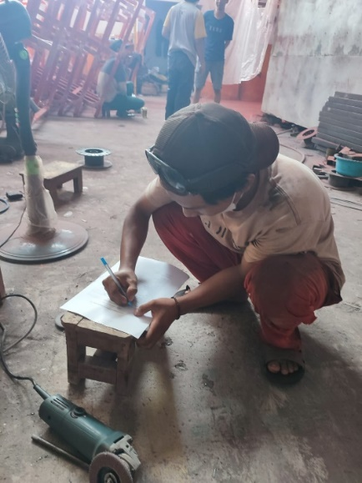

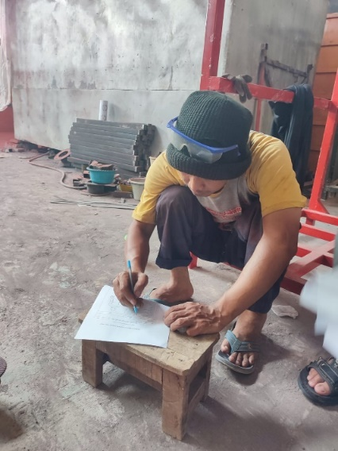

*Lampiran 2* lembar kuisioner tingkat kepentingan

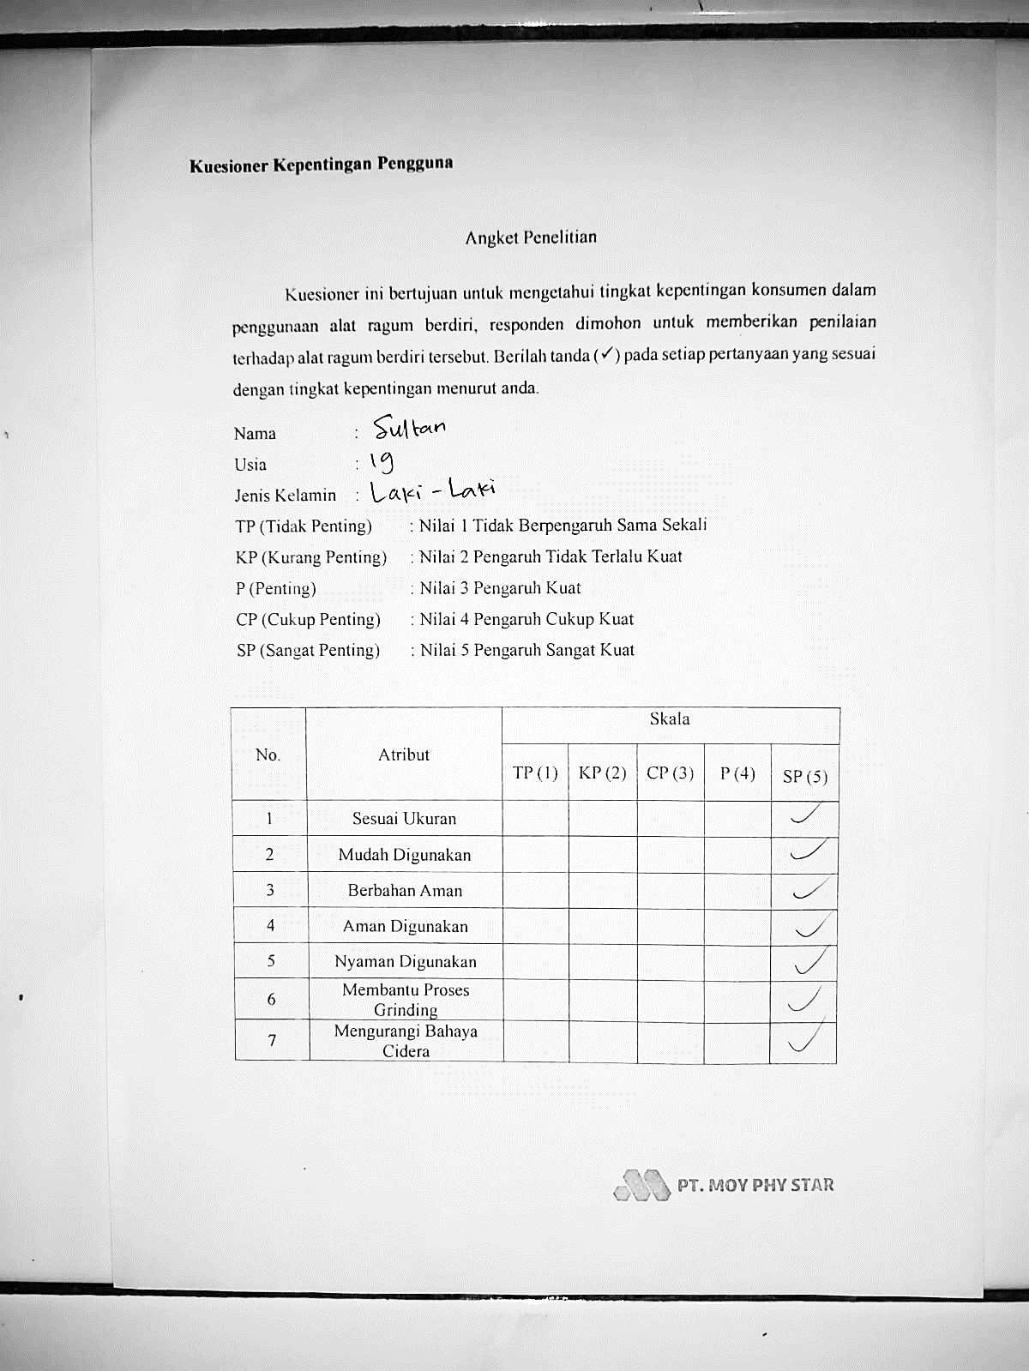

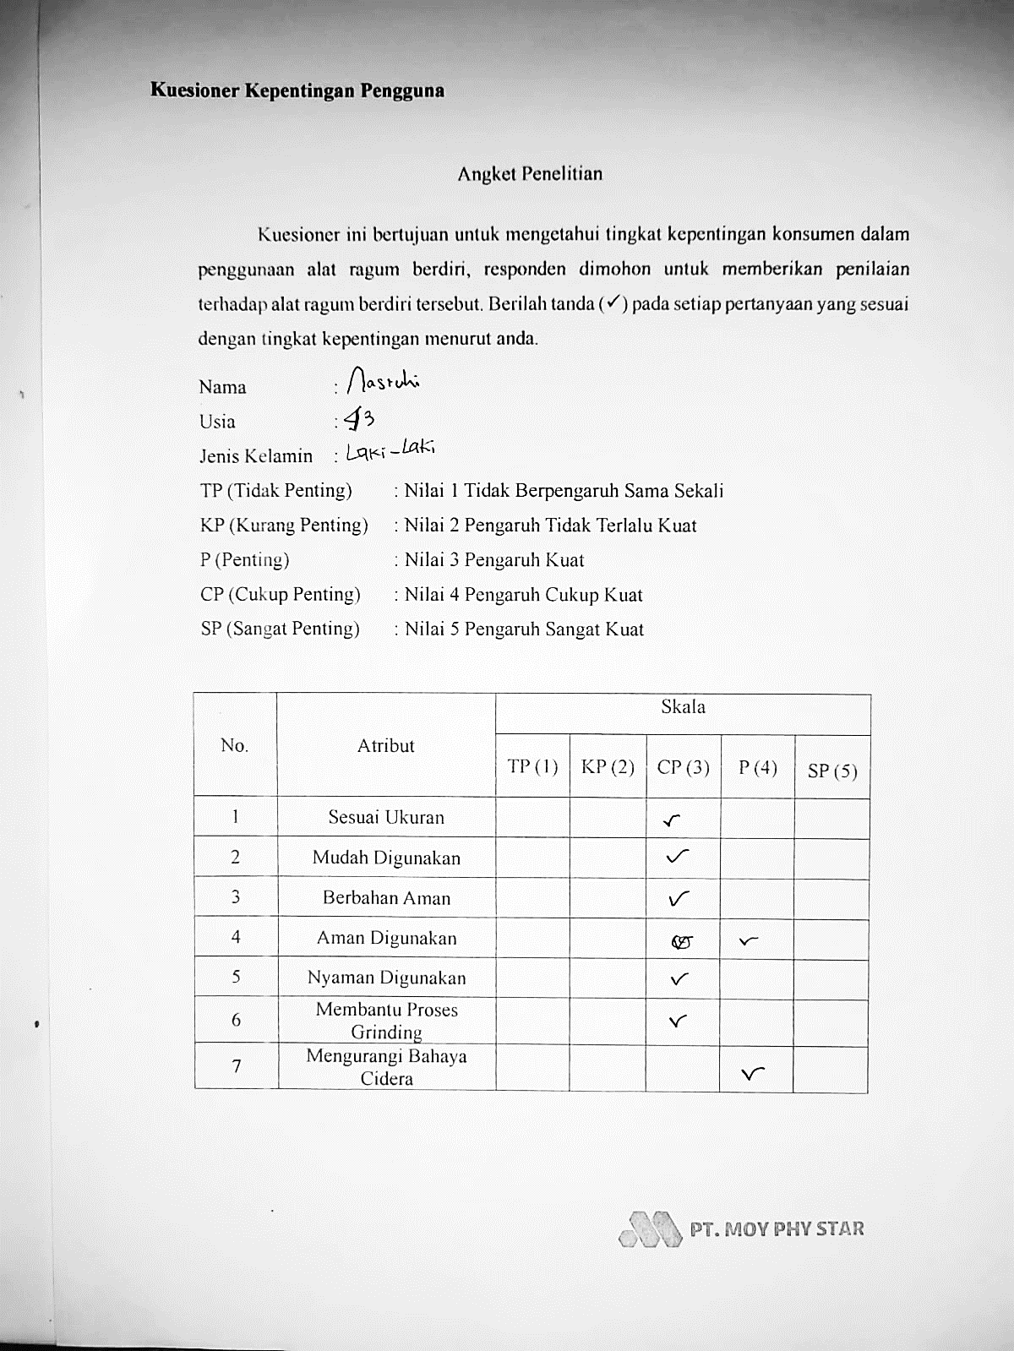

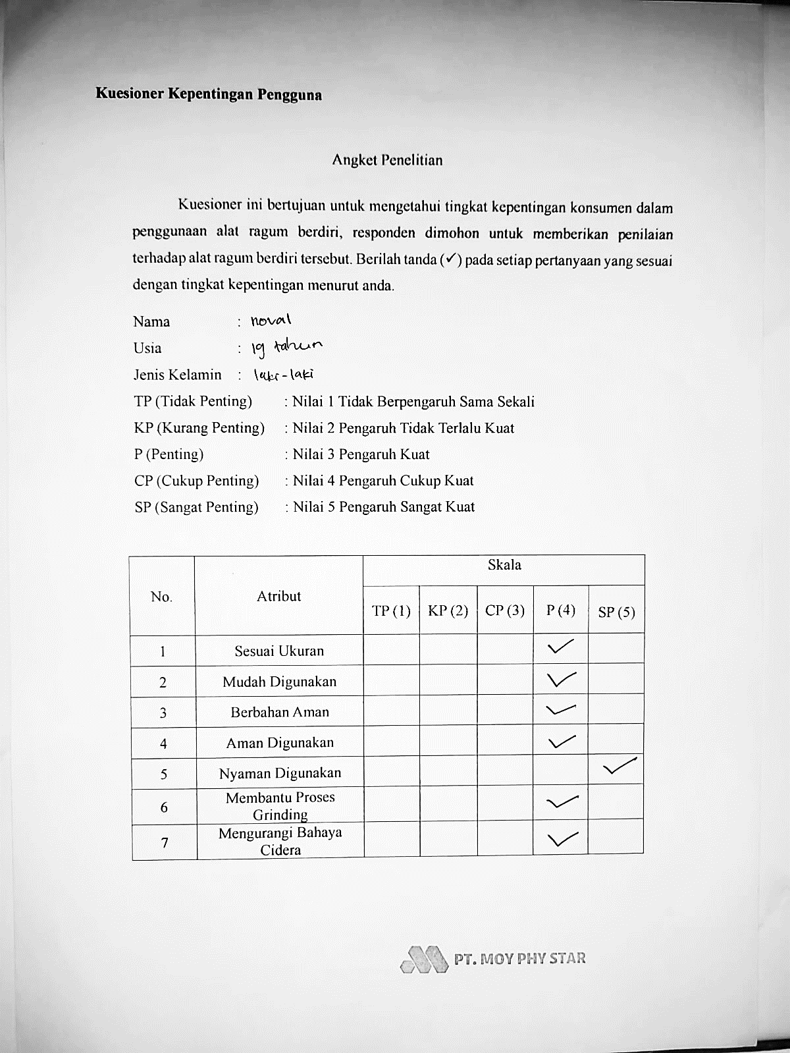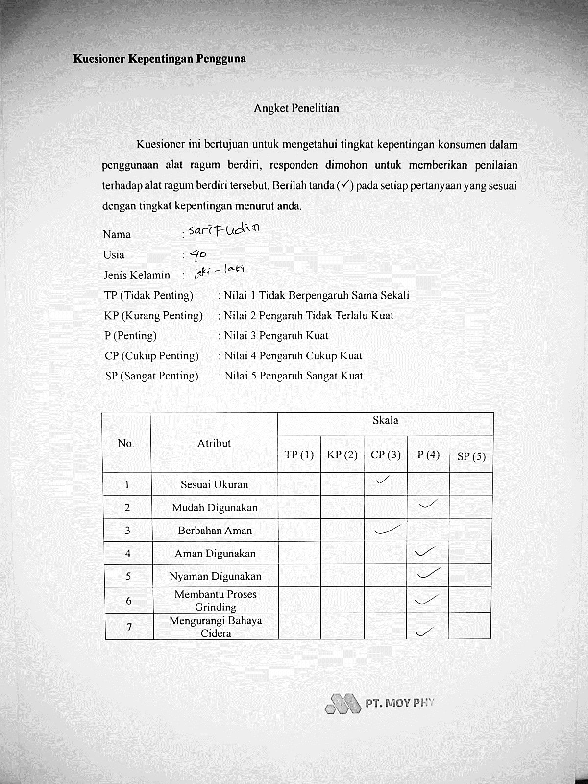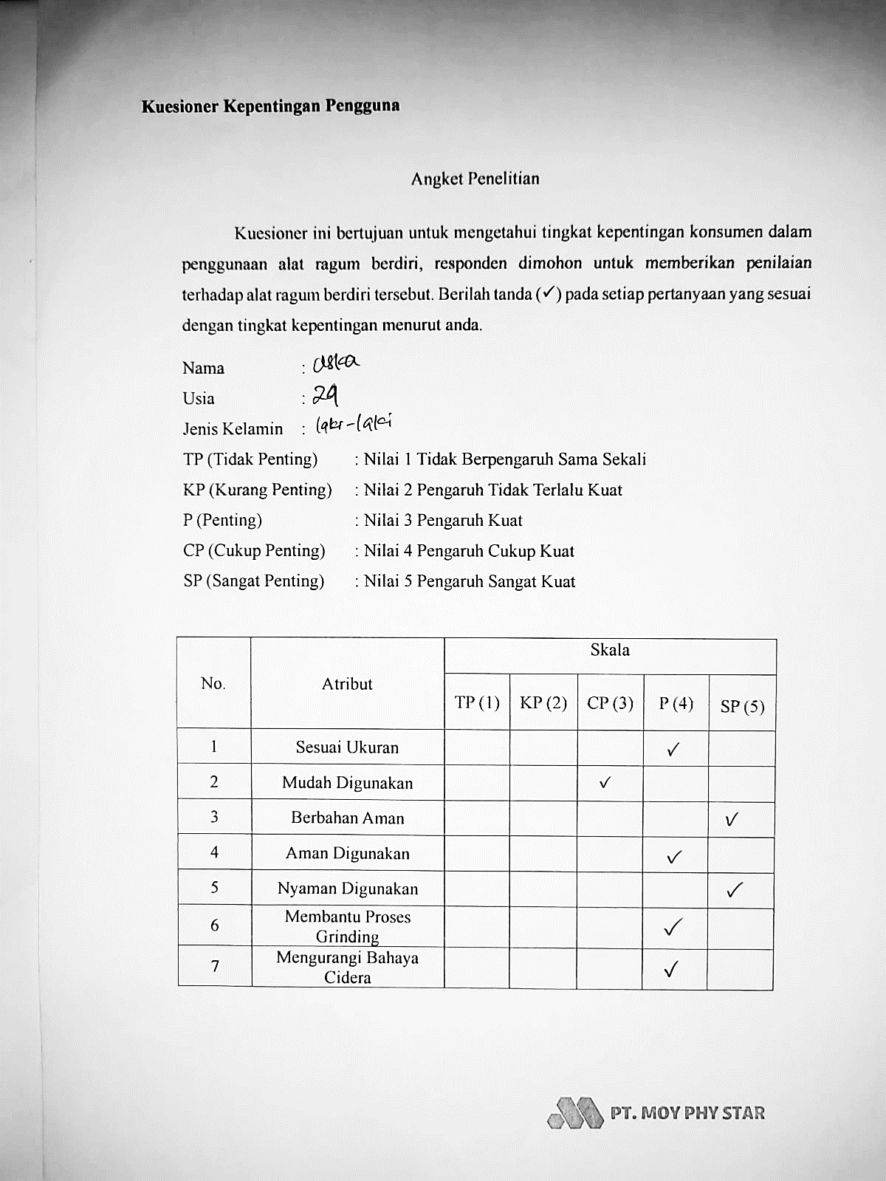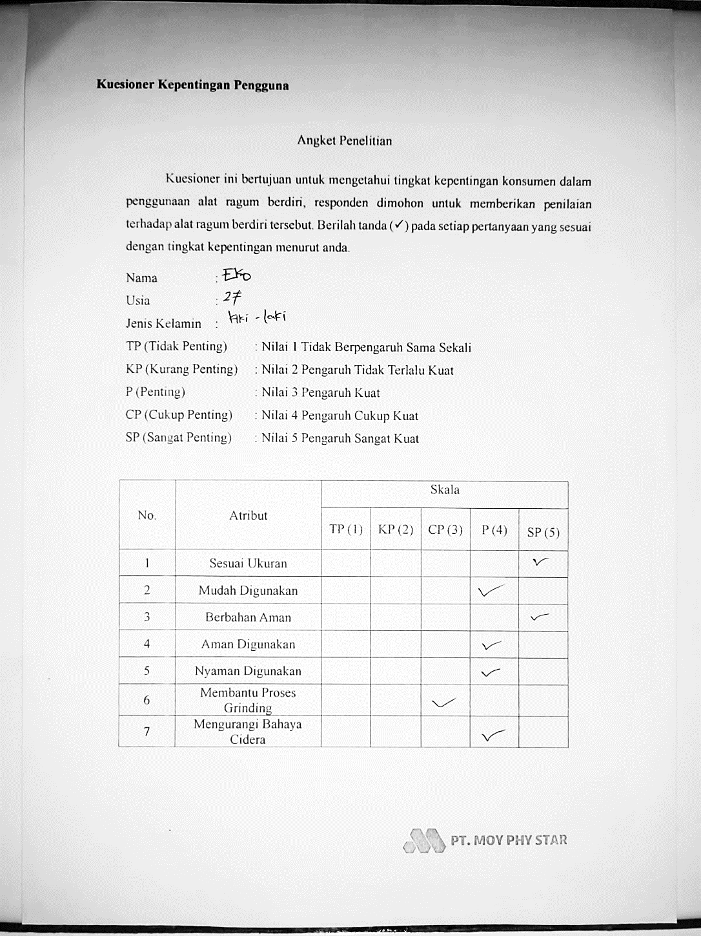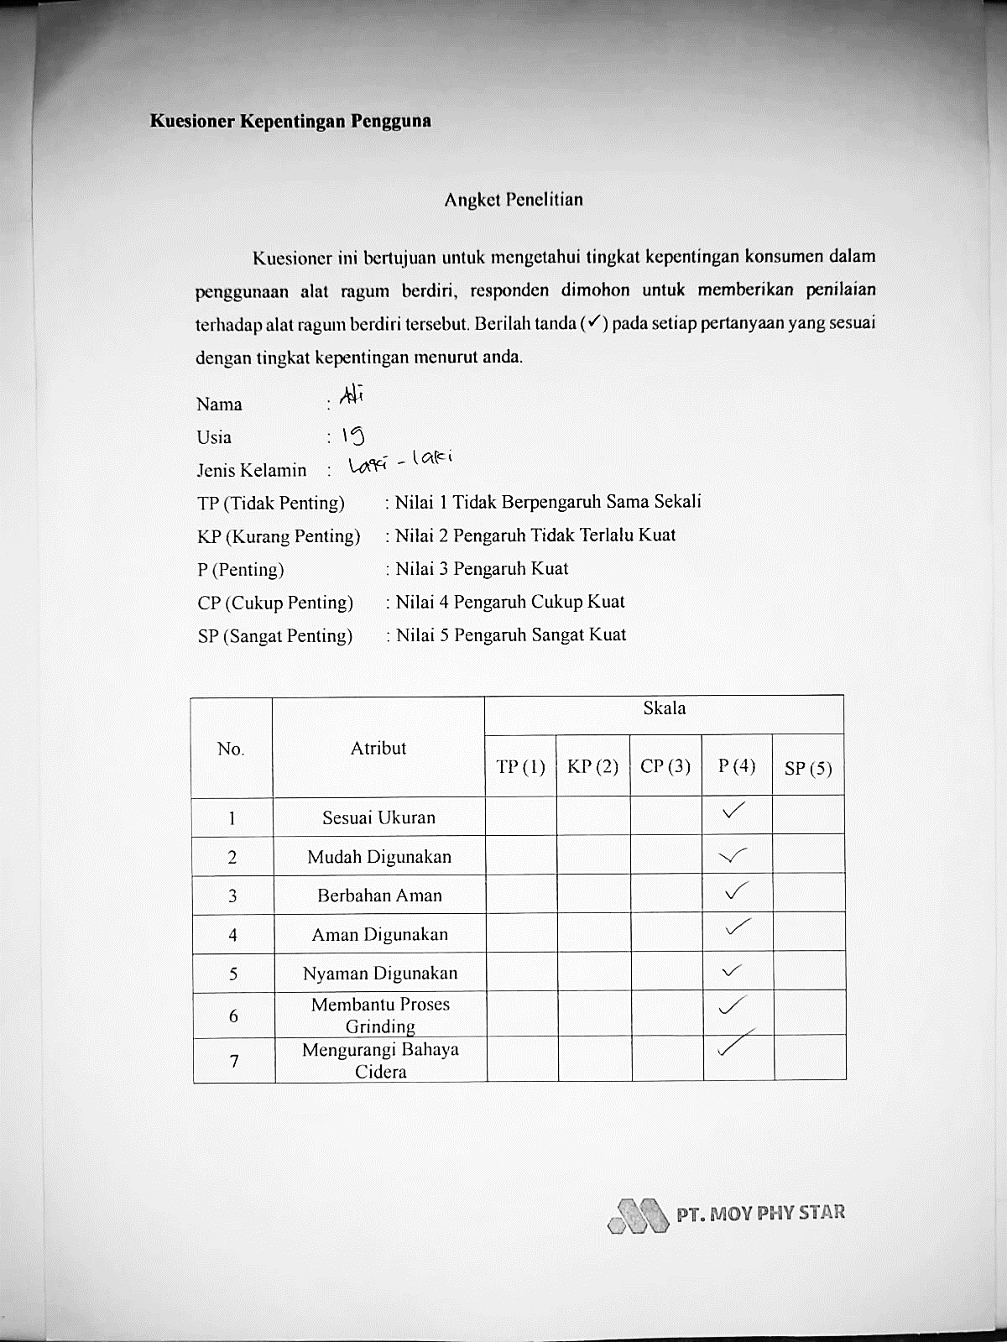

*Lampiran 3* Produk Breket *Monoshock* Aerox

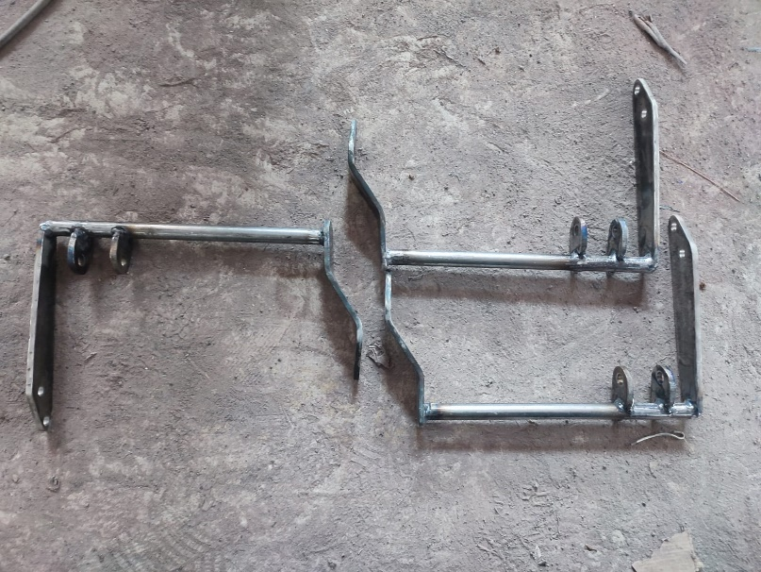

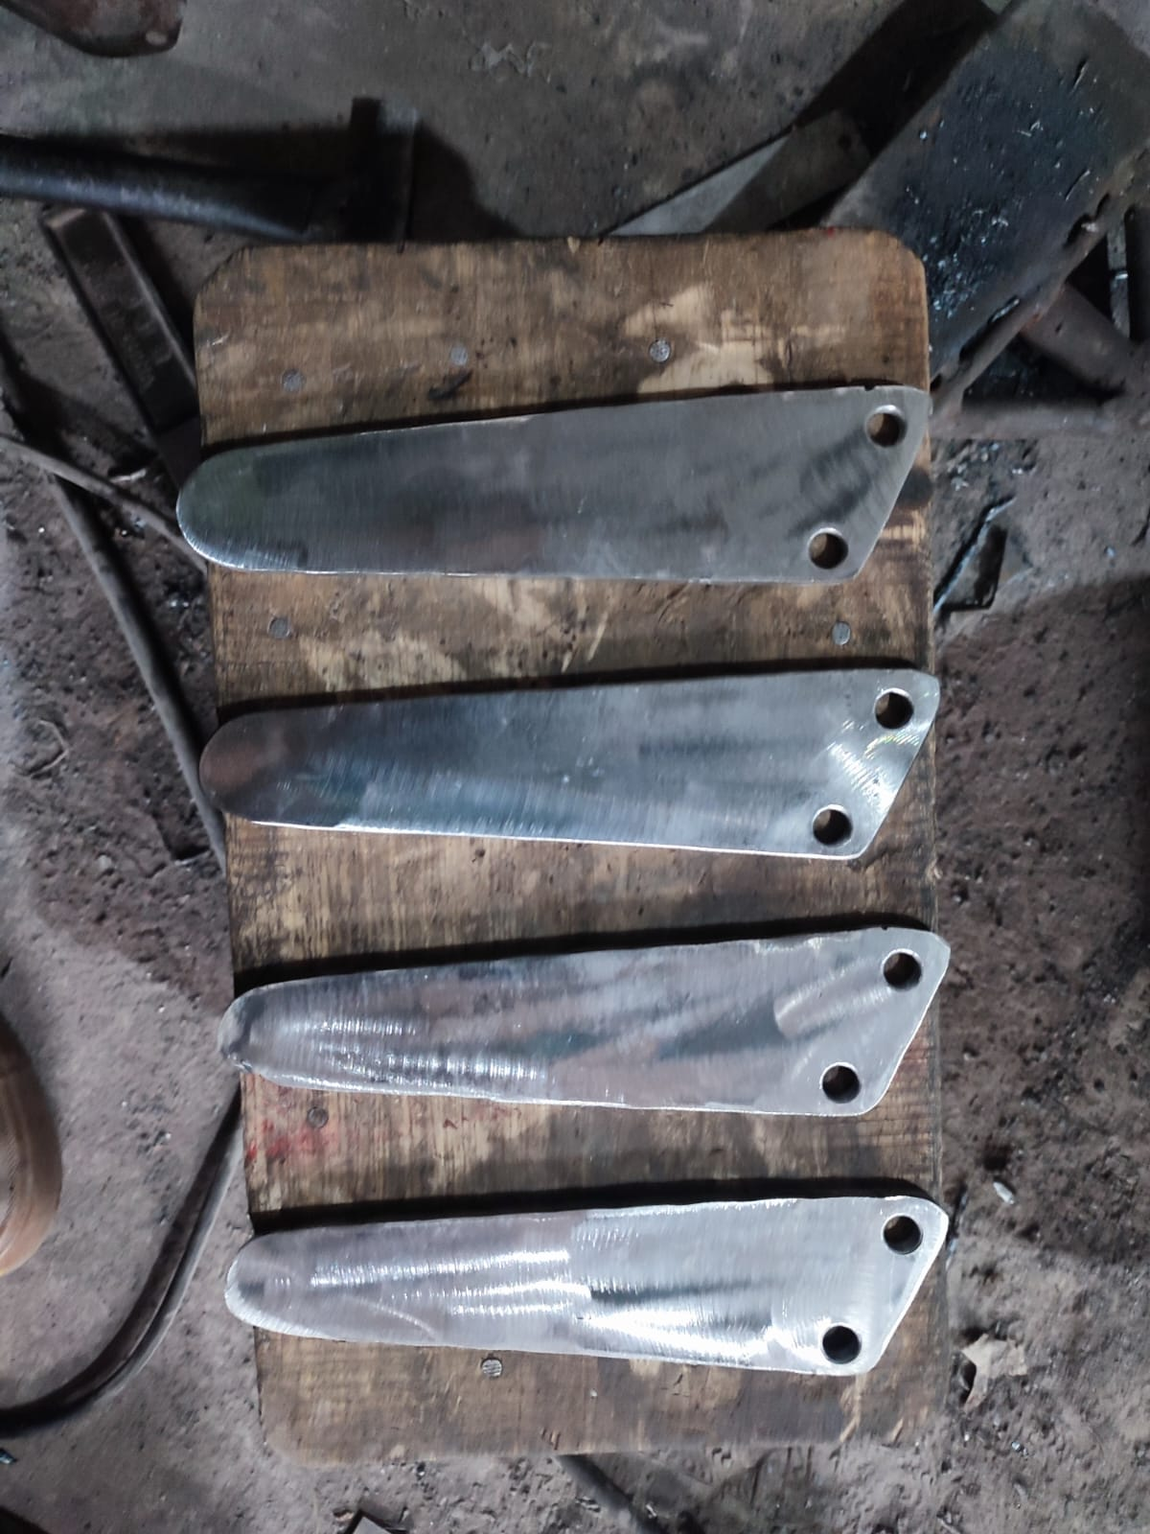

*Lampiran 4* Tempat Produksi dan Proses produksi PT. Moy Phy Star

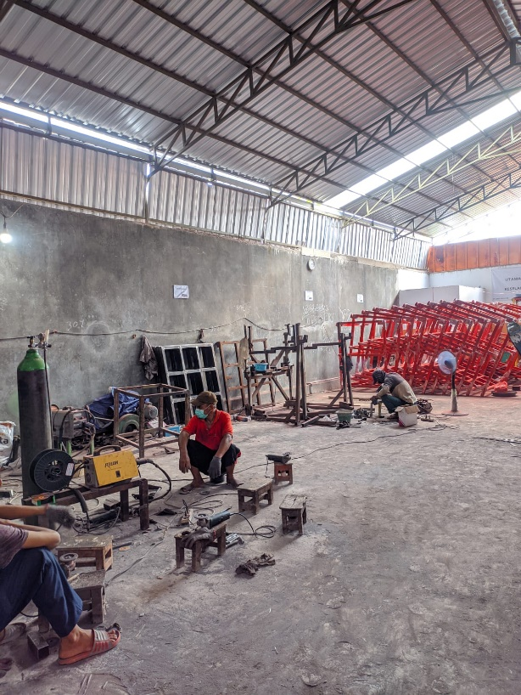

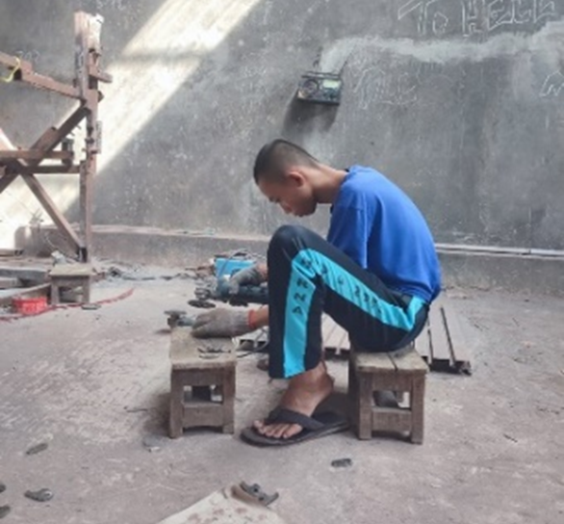

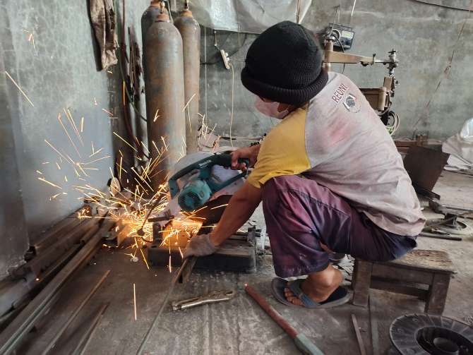

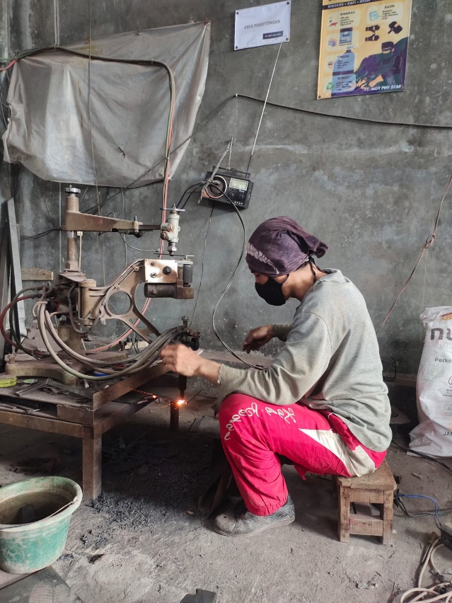

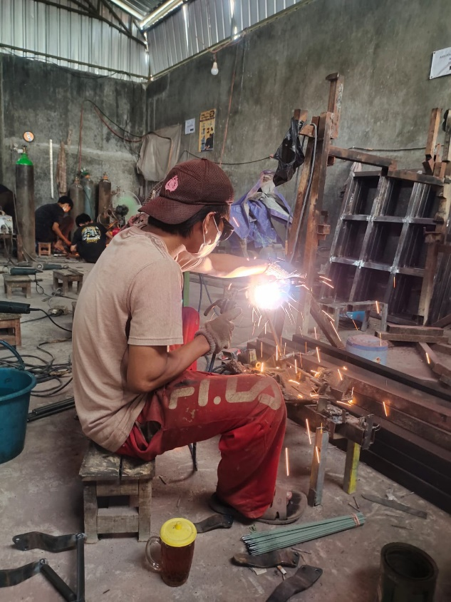

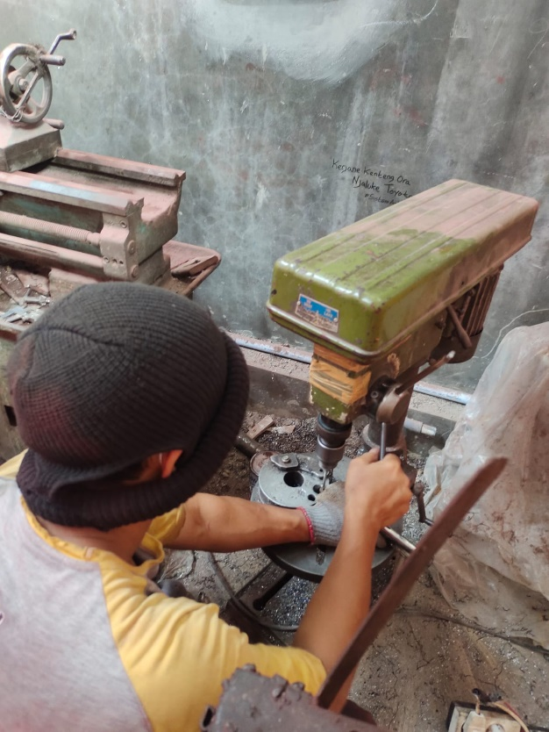

*Lampiran 5* Pengukuran Dimensi Antropometri

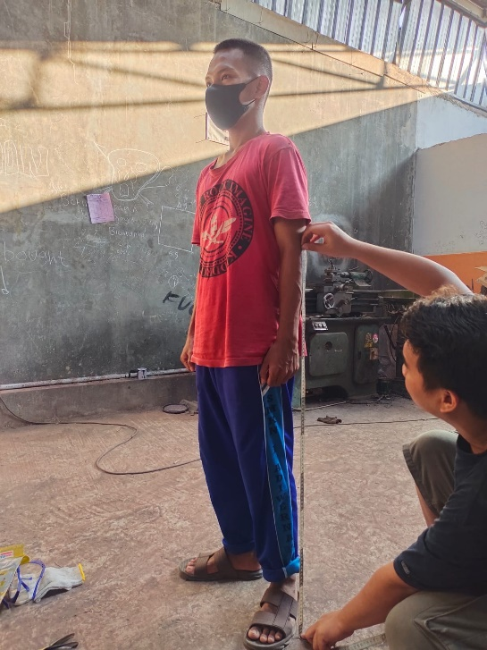

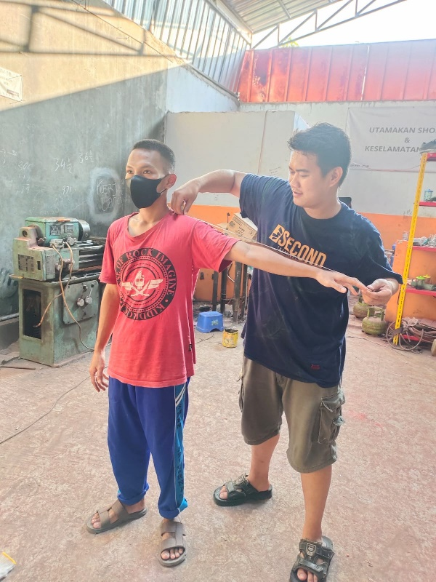

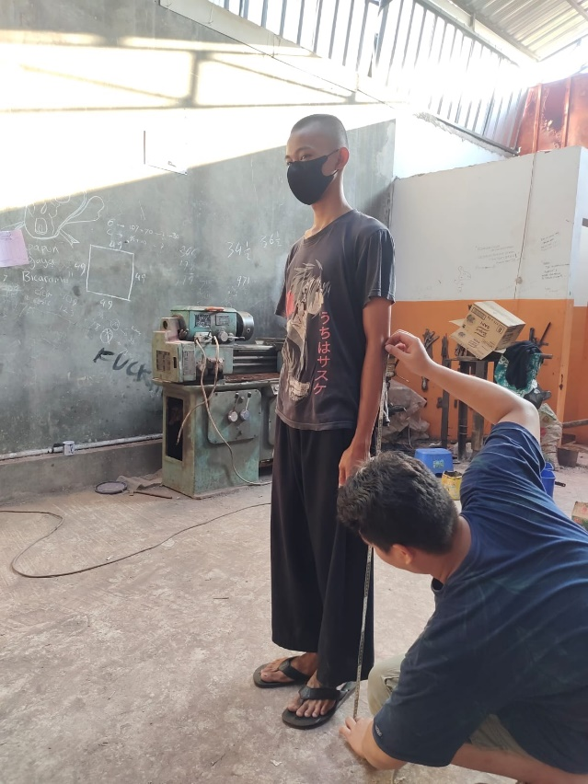

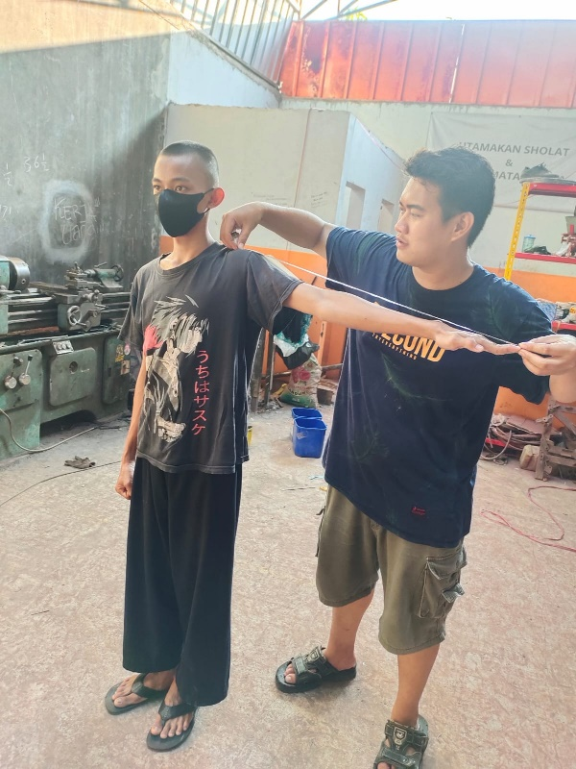

*Lampiran 6* Proses Pembuatan Alat Ragum Berdiri

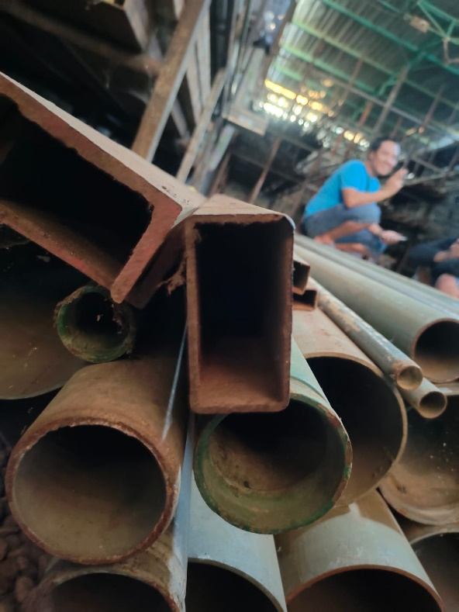

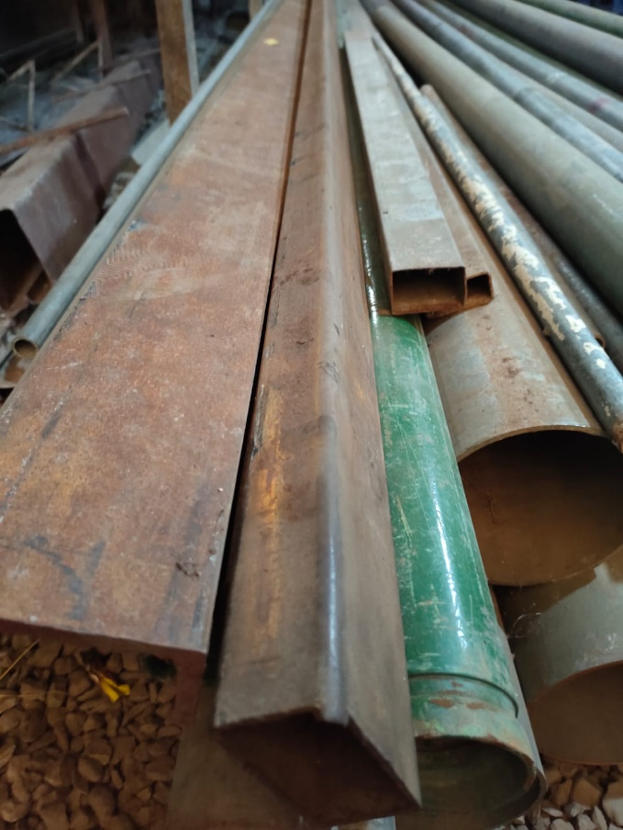

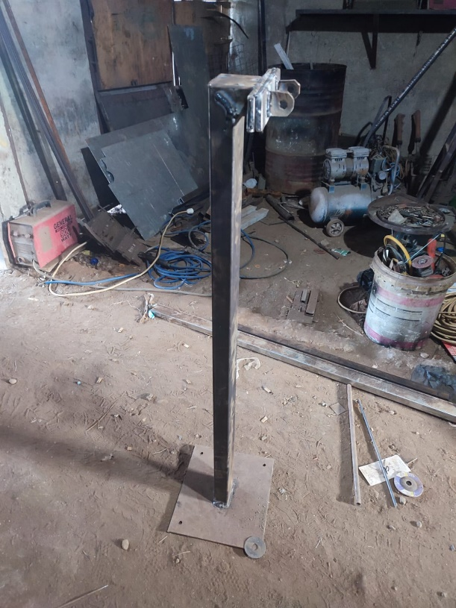

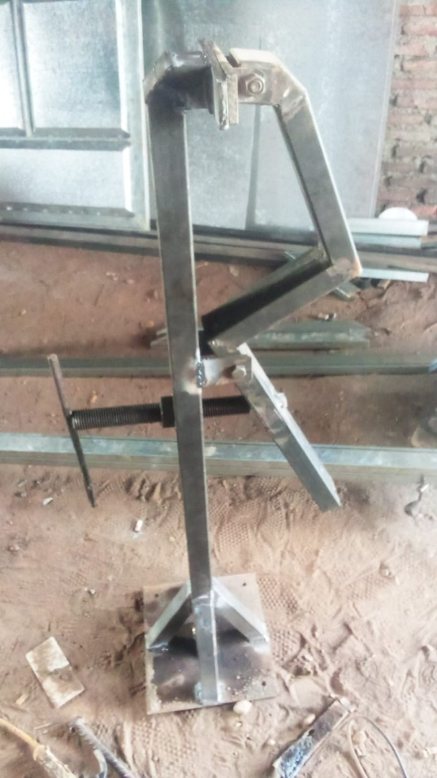

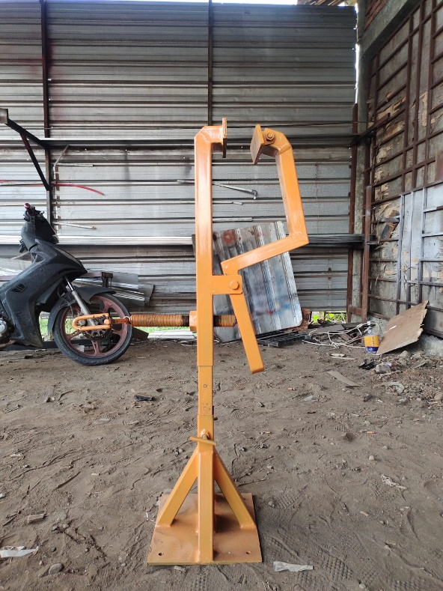

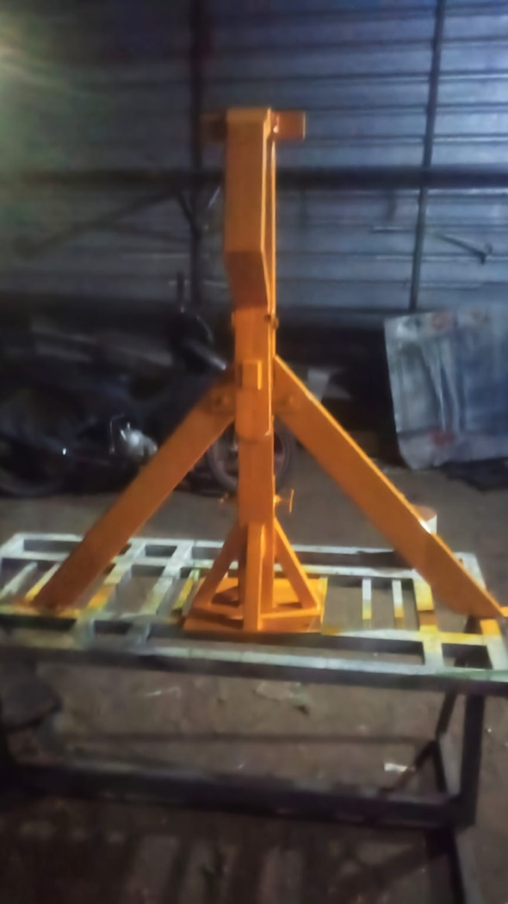

*Lampiran 7* Uji pekerja dengan alat bantu yang baru

